Actual cirujano de la Unidad de Mama del Servicio de Cirugía General del Complexo Hospitalario Universitario de Santiago de Compostela,

El Dr. Salustiano González Vinagre, nuevo coordinador de la sección de Cirugía Mayor Ambulatoria de la AEC
- Licenciado en Medicina por la USC es especialista en Cirugía General por el Hospital Vall d’Hebrón
- Cuenta con una destacada trayectoria profesional en cirugía y enseñanza, respaldada por una sólida formación académica
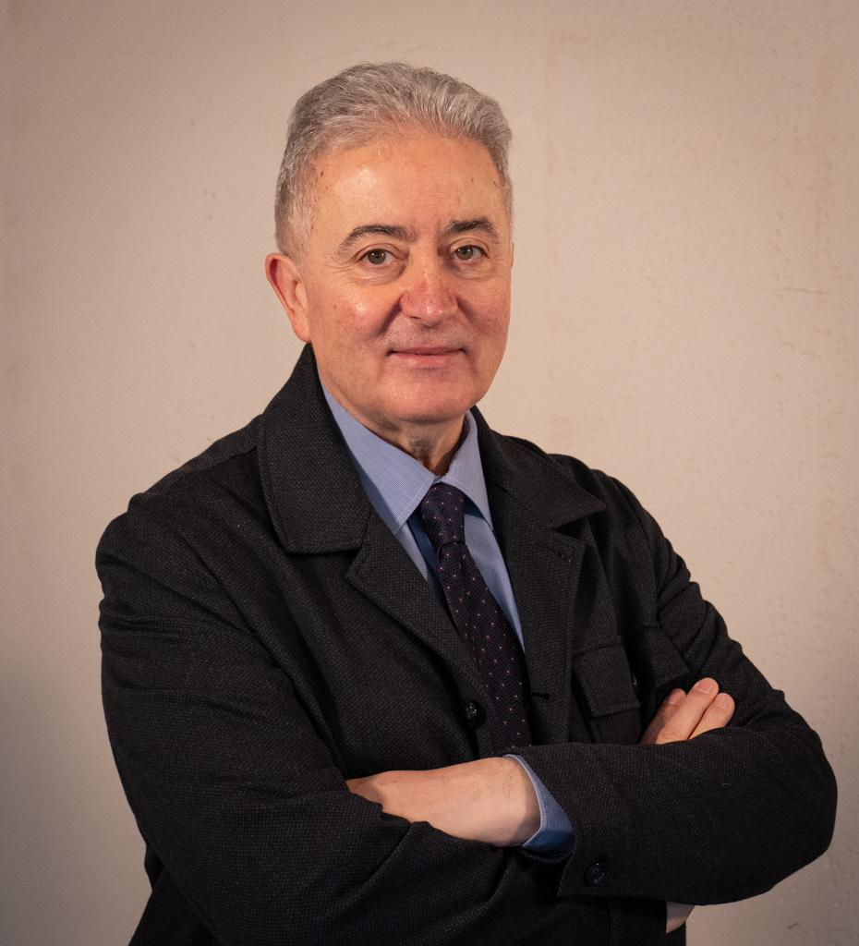
Madrid, 5 de febrero de 2025-. El Dr. Salustiano González Vinagre, actual cirujano de la Unidad de Mama del Servicio de Cirugía General del Complexo Hospitalario Universitario de Santiago de Compostela, es el nuevo coordinador de la sección de Cirugía Mayor Ambulatoria de la Asociación Española de Cirujanos (AEC).
Licenciado en Medicina y Cirugía por la Universidad de Santiago de Compostela (USC), se especializó en Cirugía General y del Aparato Digestivo en el Hospital Vall d’Hebrón de Barcelona.

El doctor González Vinagre ha desempeñado diferentes cargos en la sección de Cirugía Mayor Ambulatoria de la Asociación Española de Cirujanos y es en la actualidad es el secretario de la Academia Médico-Quirúrgica de Santiago de Compostela. Es autor de numerosas publicaciones científicas y ponencias en congresos, además de ser miembro del grupo de investigación GIBIOMED de la USC.
Trayectoria en el ámbito hospitalario
En su destacada trayectoria profesional, el Dr. Salustiano González Vinagre ha ejercido como cirujano en diversos centros hospitalarios de renombre. Inició su carrera en el Hospital Vall d’Hebrón, donde trabajó entre 1991 y 1995. Posteriormente, formó parte del equipo médico del Hospital Arquitecto Marcide.
Continuó su labor en el Hospital da Barbanza, donde permaneció desde 1998 hasta 2010. Desde ese año, desarrolla su actividad en el Complexo Hospitalario Universitario de Santiago de Compostela (CHUS), donde actualmente integra la Unidad de Mama del Servicio de Cirugía General.
Además, el doctor ejerce actualmente como profesor asociado de Ciencias de la Salud en la Universidad de Santiago de Compostela.
Sobre la Asociación Española de Cirujanos

La AEC es una sociedad científica sin ánimo de lucro que tiene como finalidad contribuir al progreso de la cirugía en todos sus aspectos, promoviendo la formación, el desarrollo y el perfeccionamiento profesional de los cirujanos, procurando la mejor calidad en la asistencia a los pacientes y fomentando la docencia y la investigación. Fundada en Madrid en 1935, actualmente cuenta con más de 5.000 socios y colabora con otras sociedades y entidades científicas, participando activamente en órganos como la Federación de Asociaciones Científico Médicas Españolas (FACME), European Union of Medical Specialists (UEMS) y la Comisión Nacional de la Especialidad.
www.aecirujanos.es

CONTACTO DE COMUNICACIÓN

Actitud de Comunicación
Carlota Ramos
Teléfono: 91 302 28 60
Email: carlota.ramos@actitud.es

